Формат/Format
- Индивидуальный Стэйблфорд 18 лунок / Individual Stableford 18 holes
- Мужчины категория 1 (max HCP 26.4), старт с белых «ти»
- Мужчины категория 2 (HCP 26.5-36), старт с желтых «ти»
- Женщины категория 1 (max HCP 26.4), старт с красных «ти»
- Женщины категория 2 (HCP 26.5-36), старт с красных «ти»
ФИО/Name
Телефон/Telephone
E-mail
Дата заявки/Date of application
Значение точного гандикапа/ Exact HCP

Гольф-кары предоставляются только при наличии действующего медицинского свидетельства / Golf carts only permitted on provision of valid medical certificate

Максимальный точный гандикап – 36. Мax exact HCP: 36. В случае неподтвержденного игрового уровня Администрация вправе применить защитные меры. In the event of non-confirmed playability, the Committee may apply protective measures. Одновременный старт в 10.30 / Shotgun start at 10.30 am.
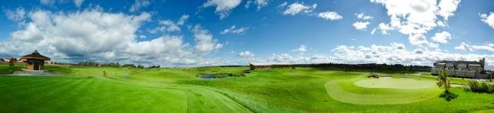
Примечания
- Регистрационный взнос (включает питание и б/а напитки):
Члены Клуба Завидово PGA National | Гости Клуба
Члены ТФГ – 1 000 руб. | Члены ТФГ – 7 000 руб.
Не-Члены ТФГ – 2 500 руб. | Не-Члены ТФГ – 8 500 руб.
- Члены ТФГ и Завидово PGA National пользуются безусловным приоритетом при удовлетворении заявок
- Заявки согласуются по мере поступления, с приоритетом для заявок, поступивших ранее других
- Игрок несет персональную ответственность за точность сведений относительно своего гандикапа
- Клуб вправе отказать в удовлетворении заявки без объяснения причин
Note
- Registration fee (Including meals & non-alcoholic drinks):
Members of Zavidovo PGA National | Guests
Members of TGF – 1 000 rub. | Members of TGF – 7 000 rub.
Non-Members of TGF – 2 500 rub. | Non-Members of TGF – 8 500 rub.
- Priority is given to Members of TGF and Zavidovo PGA National
- Applications are satisfied on a first come first served basis
- The player is personally responsible for the accuracy of the information on his/her handicap
- The club has the right to refuse application without explanation

